УДК 331.5 / ББК 65.04
Марон И.Ю.

ИЗУЧЕНИЕ ДЕФИЦИТА ТРУДОВЫХ РЕСУРСОВ НА ПРЕДПРИЯТИЯХ РОССИИ НА ПРИМЕРЕ ХАНТЫ-МАНСИЙСКОГО АВТОНОМНОГО ОКРУГА - ЮГРЫ

Аннотация. Целью данной работы является изучение дефицита кадров. Рассмотрена часть результатов исследования, проведенного на предприятиях-участниках Федерального проекта «Производительность труда». Сформулирован вывод о привлечении иностранной рабочей силы для сдерживания стоимости продукции предприятий.
Ключевые слова: человеческий капитал, производительность труда, иностранные трудовые ресурсы, дефицит кадров, категории работников.

Изучение российских предприятий играет важную роль в развитии экономики России. Особенно важным это становится в условиях быстро изменяющихся экономических условиях. Важность обусловлена формированием представлений о текущем состоянии предприятий, что позволяет вносить конструктивные предложения об изменениях, затрагивающих деятельность хозяйствующих субъектов, трудовые ресурсы и их человеческий капитал. В современных условиях рынка труда, когда кадровый дефицит сопровождается потребностями в инновационном развитии, значение глубокого анализа процессов, происходящих внутри предприятий, существенно возрастает.
Данные исследования выступают одним из способов управления человеческим капиталом предприятий. Россия уже несколько лет находится в состоянии острого дефицита кадров, вызванного миграцией и старением населения; низким уровнем рождаемости; демографической ямой, образовавшейся в 1990-х годах; низким уровнем безработицы и др. Изучение предприятий также дополнительно нацелено на сбережение специалистов и их адаптацию к реалиям трудовой деятельности.
В январе 2024 года рабочая сила в Российской Федерации составила 75 млн 262 тыс. человек, в том числе занятые – 73 млн 117 тыс. чел., безработные – 2 млн 145 тыс. чел. По сравнению с январем 2022 года увеличился уровень рабочей силы в возрасте 15–72 лет с 68,1% до 68,3%, уровень занятости – с 65,1% до 66,4%, уровень безработицы снизился с 4,4% до 2,8% [1]. Дефицит высококвалифицированных работников на момент 2024 года составил 1,5 млн. чел. [2].
Ослабление централизованной и обоснованной государственной политики в сфере подготовки кадров привело к снижению качества их подготовки и известному перекосу на рынке труда, например, к перепроизводству юристов и экономистов, а также усложнению проблемы дефицита квалифицированных кадров [3].
Во многих регионах страны в региональных программах отсутствуют сведения о реализации мероприятий, направленных на актуализацию кадровой потребности на региональных рынках труда. Формирование таких мероприятий позволило бы осуществлять прогнозно-аналитическую работу с привлечением квалифицированных аналитиков рынка труда [4].
В 2025 г. в Ханты-Мансийском автономном округе – Югра при моём непосредственном участии был проведен опрос «О кадровой политике и раскрытии трудового потенциала компании». Опрос проводился среди руководителей структурных подразделений предприятий - участников Федерального проекта «Производительность труда» в очном и онлайн форматах. Опросом было охвачено 360 руководителей среднего и высшего звена 17-ти различных по видам деятельности компаний Югры (сельское хозяйство, добыча и переработка полезных ископаемых, обрабатывающие производства, производство пищевых продуктов, производство бумаги и бумажных изделий, производство готовых металлических изделий (кроме машиностроения), ремонт и монтаж машин и оборудования, обеспечение электрической энергией, газом и паром, строительство, транспортировка и хранение (включая услуги почтовой связи и др.)). Долевое распределение компаний представлено на рисунке 1.

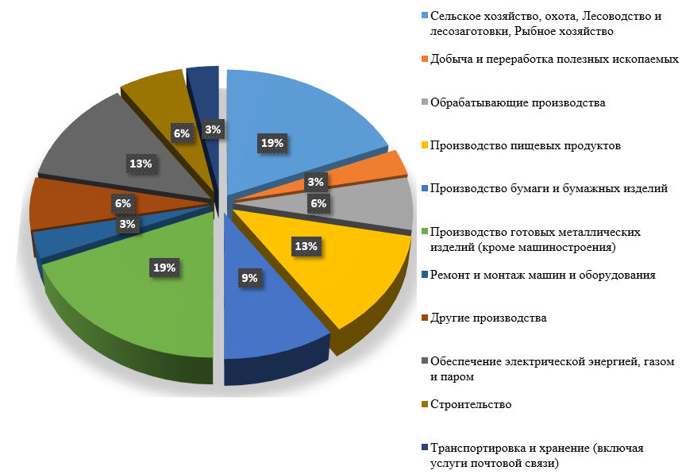
Рис. 1. Долевое распределение по видам экономической деятельности
опрошенных компаний ХМАО-Югры
*Источник: составлено автором

Согласно данным рисунка 1 участники опроса по видам экономической деятельности достаточно дифференцированы и их следует разделить на 3 группы в зависимости от количества и их экономической деятельности.
В 1 группу вошли:
- сельское хозяйство, охота, лесоводство и лесозаготовки, рыбное хозяйство;
- производство готовых металлических изделий (кроме машиностроения);
- производство пищевых продуктов;
- обеспечение электрической энергией, газом и паром.
Во 2 группу вошли:
- производство бумаги и бумажных изделий;
- обрабатывающие производства;
- строительство;
- другие производства;
В 3 группу вошли:
- добыча и переработка полезных ископаемых;
- ремонт и монтаж машин и оборудования;
- транспортировка и хранение (включая услуги почтовой связи)

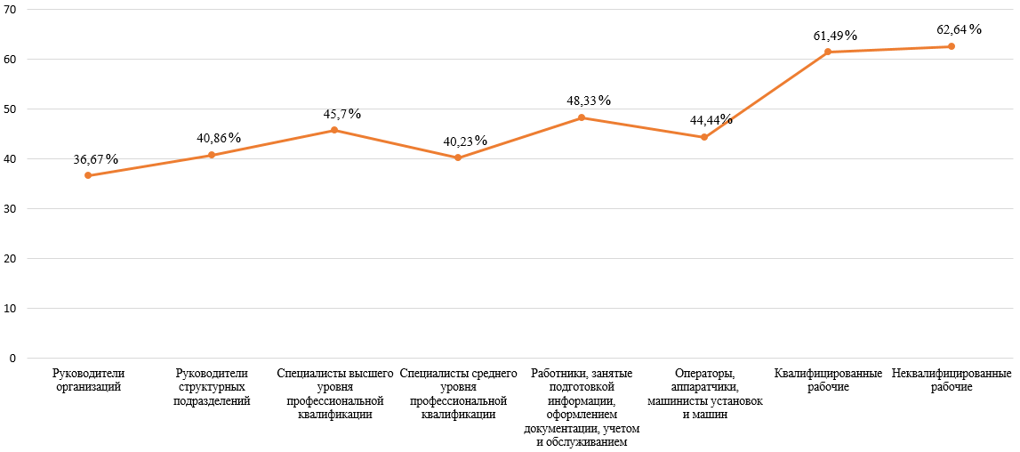
Рис. 2. Определение потребности опрошенных компаний ХМАО-Югры
в сотрудниках
*Источник: составлено автором

По данным рисунка 2, компании имеют наибольшую потребность в квалицированных (62%) и неквалифицированных рабочих (61%). В категорию с высоким уровнем потребности вошли: работники, занятые подготовкой информации, оформлением документов, учетом и обслуживанием (49%); специалисты высшей квалификации (46%); операторы, аппаратчики, машинисты моечных установок и машин (44%).
Средний уровень потребности сложился в руководителях структурных подразделений (41%) и специалистах средней квалификации (40%).
В группу с наименьшей востребованностью вошли руководители организаций (37%).
Согласно рисунку 3, иностранных трудовых мигрантов привлекают на предприятия 44% респондентов (фактически половина опрошенных).

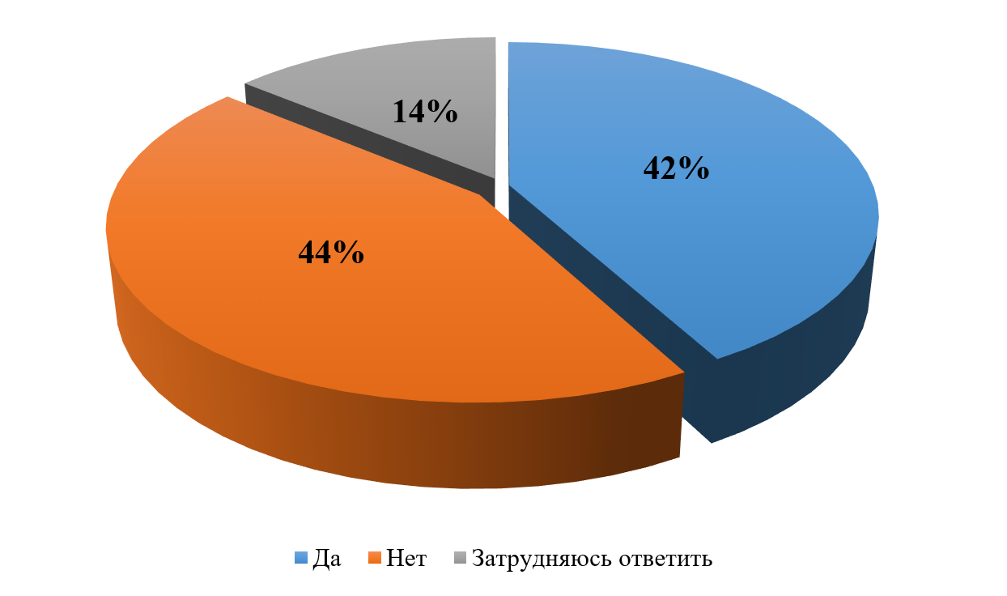
Рис. 3. Результаты анкетирования по вопросу «О привлечении к трудовой
деятельности в компанию иностранных специалистов (иностранную рабочую силу, трудовых мигрантов?)»
*Источник: составлено автором

В рамках опроса рассмотрена структура специальностей, на которые компании привлекают иностранных мигрантов для осуществления трудовой деятельности, рисунок 4.
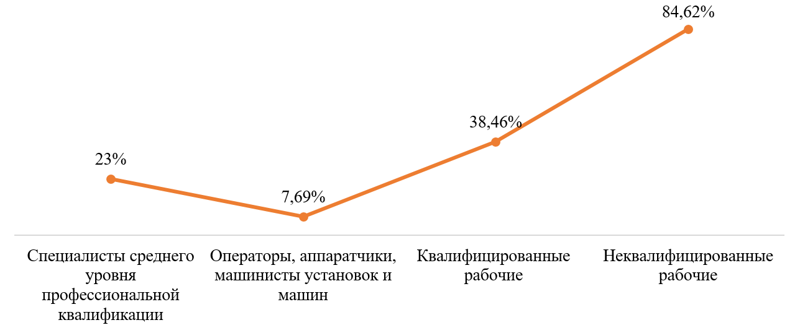
Рис. 4. Специальности, на которые предприятия привлекают иностранных
трудовых мигрантов»
*Источник: составлено автором

Неквалифицированные рабочие стали самой массовой специальностью, на которую привлекают иностранных трудовых мигрантов (84,62%).
В среднюю категорию вошли квалифицированные рабочие (38,46%) и специалисты среднего уровня профессиональной квалификации (23%).
Минимально привлекаются на работу операторы, аппаратчики, машинисты установок и машин (7,69%).
Следует обратить внимание, что в качестве возможных вариантов ответов были предложены специальности, которые ни один респондент не выбрал: руководители организаций, руководители структурных подразделений, специалисты высшего уровня профессиональной квалификации, работники, занятые подготовкой информации, оформлением документации, учетом и обслуживанием.
На основе представленных данных можно сделать вывод, что кадровый дефицит по специальностям квалифицированных и неквалифицированных рабочих преодолеть значительно сложнее, поскольку стоимость трудовых ресурсов России выше, чем зарубежных. Привлечение иностранных специалистов на предприятия является одним из способов сдержать рост издержек фонда оплаты труда и не дать увеличить цену реализуемой продукции, сохранить рентабельность и высокий уровень маржинальности в условиях снижения покупательской способности клиентов.

Библиографический список
1. Аверин А. Н., Понеделков А. В., Крицкая А. А., Степанов К. В. ПОДГОТОВКА КАДРОВ В УСЛОВИЯХ ИХ ДЕФИЦИТА // История. Культурология. Политология. 2024. №2. URL: https://cyberleninka.ru/article/n/podgotovka-kadrov-v-usloviyah-ih-defitsita
2. Аверин А. Н., Понеделков А. В., Кроха В. Г. ОБЕСПЕЧЕНИЕ ЗАНЯТОСТИ В УСЛОВИЯХ ДЕФИЦИТА КАДРОВ // История. Культурология. Политология. 2025. №2. URL: https://cyberleninka.ru/article/n/obespechenie-zanyatosti-v-usloviyah-defitsita-kadrov
3. Золин Игорь Евгеньевич Рынок труда и проблема дефицита кадров // Гуманитарные, социально-экономические и общественные науки. 2019. №10. URL: https://cyberleninka.ru/article/n/rynok-truda-i-problema-defitsita-kadrov
4. Селиванова О.В., Разумов А.А. Бедность работающего населения: анализ основных тенденций и опыт регионов по снижению ее уровня // Экономика труда. - 2023. Т. 10, - № 2. – С. 279-296. – DOI

Информация об авторе
Марон Илья Юрьевич (Россия, Ханты-Мансийск) – аспирант, ФГБОУ ВО «Югорский государственный университет» (628012, Россия, г. Ханты-Мансийск, ул. Чехова, д. 16; e-mail: ilya.maron.2001@mail.ru)
Maron I.Yu.
RESEARCHING THE SHORTAGE OF LABOR RESOURCES AT RUSSIAN ENTERPRISES USING THE EXAMPLE OF THE KHANTY-MANSIYSK AUTONOMOUS OKRUG – YUGRA

Abstract. This paper examines a portion of the results of a study conducted at enterprises participating in the federal project “Labor Productivity” in order to study the shortage of personnel. The reasons for the need to study enterprises in the Russian economy are formulated. A conclusion is drawn regarding the attraction of foreign labor to restrain the cost of the product of labor in the context of declining purchasing power of enterprise customers.
Keywords: Human capital, labor productivity, foreign labor resources, personnel shortage, categories of workers
About the author
Maron Ilya Yurievich (Russia, Khanty-Mansiysk) – Postgraduate Student, Federal State Budgetary Educational Institution of Higher Education “Yugra State University” (Chekhova St. 16, Khanty-Mansiysk, Russia, 628012; e-mail: ilya.maron.2001@mail.ru)

References
- Averin A. N., Ponedelkov A. V., Kritskaya A. A., Stepanov K. V. “Personnel Training in Conditions of Their Shortage” // History. Cultural Studies. Political Science. 2024. No. 2. URL: https://cyberleninka.ru/article/n/podgotovka-kadrov-v-usloviyah-ih-defitsita
- Averin A. N., Ponedelkov A. V., Kroha V. G. “Ensuring Employment in Conditions of Personnel Shortage” // History. Cultural Studies. Political Science. 2025. No. 2. URL: https://cyberleninka.ru/article/n/obespechenie-zanyatosti-v-usloviyah-defitsita-kadrov
- Zolin Igor Evgenievich “Labor Market and the Problem of Personnel Shortage” // Humanities, Socio-Economic and Social Sciences. 2019. No. 10. URL: https://cyberleninka.ru/article/n/rynok-truda-i-problema-defitsita-kadrov
4. Selivanova O.V., Razumov A.A. “Poverty of the Working Population: Analysis of Main Trends and Regional Experience in Reducing Its Level” // Russian Journal of Labor Economics. 2023. Vol. 10, No. 2. pp. 279–296. DOI

Опросный лист был разработан с использованием методических подходов опроса РСПП «Оценка бизнесом деловой среды в Российской Федерации», проведенного на предприятиях России в 2024 г.

